教学过程
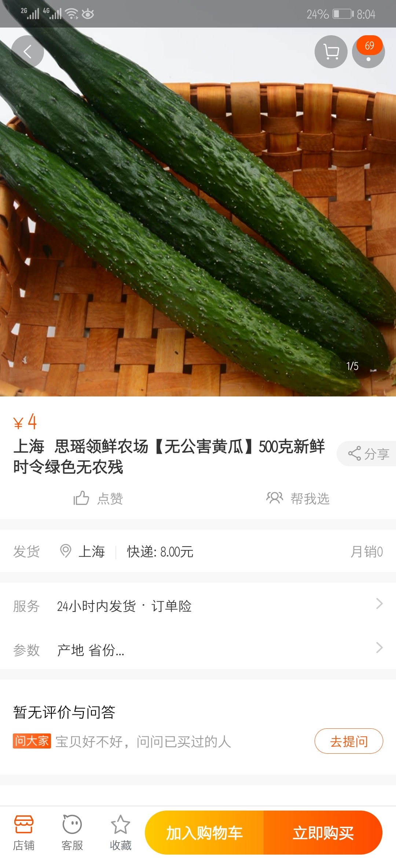
Step 1: Lead-in
Present two pictures of cucumbers with different price tags.
Questions: 1. Which kind of cucumbers would you choose?
- Why would there be such differences?
- How were they planted?
- Which kind of farming is better?
设计意图：
以农产品作为农业耕种的话题的切口，将学生迅速带入话题语境中，通过探讨差异产生的原因，了解不同的耕作方式所产生的不同结果。此时通过追问哪一种耕作方式更好，从而激发学生的阅读兴趣，体现阅读活动的目的性和自主性。。

Step 2: Reading
Para 1. Show a problem
1. What did farmers use when performing farming in the past?
2. What are the results of using it?
3. Which information is more important？How do you know?
设计意图：
提取阅读文本中的关键信息，聚焦传统化学耕作方式所产生的利弊，并让学生权衡，利与弊这两则信息中哪一个是重点信息，引导学生关注阅读中的“信号词”（signal word）,从而学会区分主要信息和次要信息。
Para 2. Analyse the cause
What are the problems caused by chemical fertilizers?
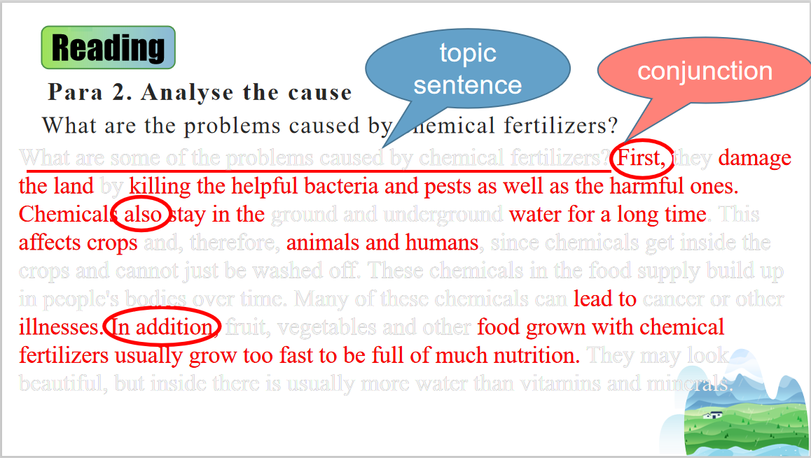
设计意图：
帮助学生利用主题句和衔接词筛找信息，同时提醒他们，衔接词也可作为写作中体现文章脉络的一种手段。
Para 3-4. Find a solution
1. What way did some farmers and many customers turn to?
2. Why did they choose this way?
3. How did the farmers carry out this way?
设计意图：
此处通过what, why, how三个问题将有机耕作是什么，为什么要转向有机耕作以及如何实施有机耕作三条信息密切整合，帮助学生快速抓住文本三四两段的主要信息，为写作任务的实施做准备。

Step 3: Mind map
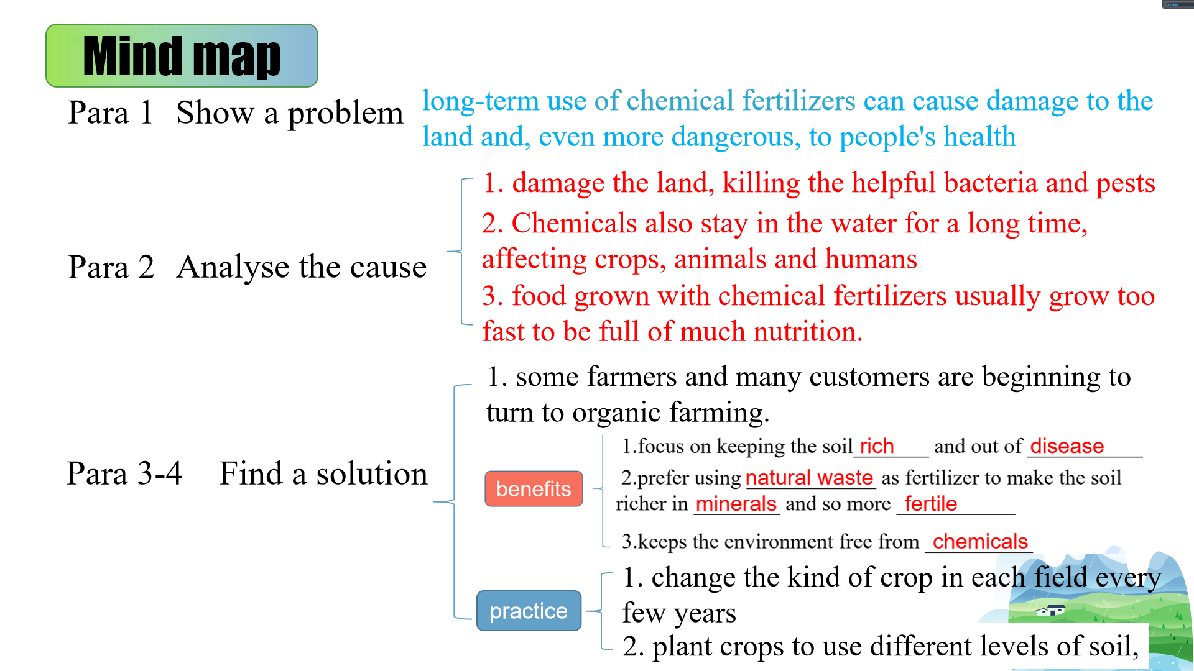
设计意图：
梳理文章脉络，综合呈现各段要点，为接下来的写作任务搭建内容支架。

Step 4: Summary
- Skills for summary writing:
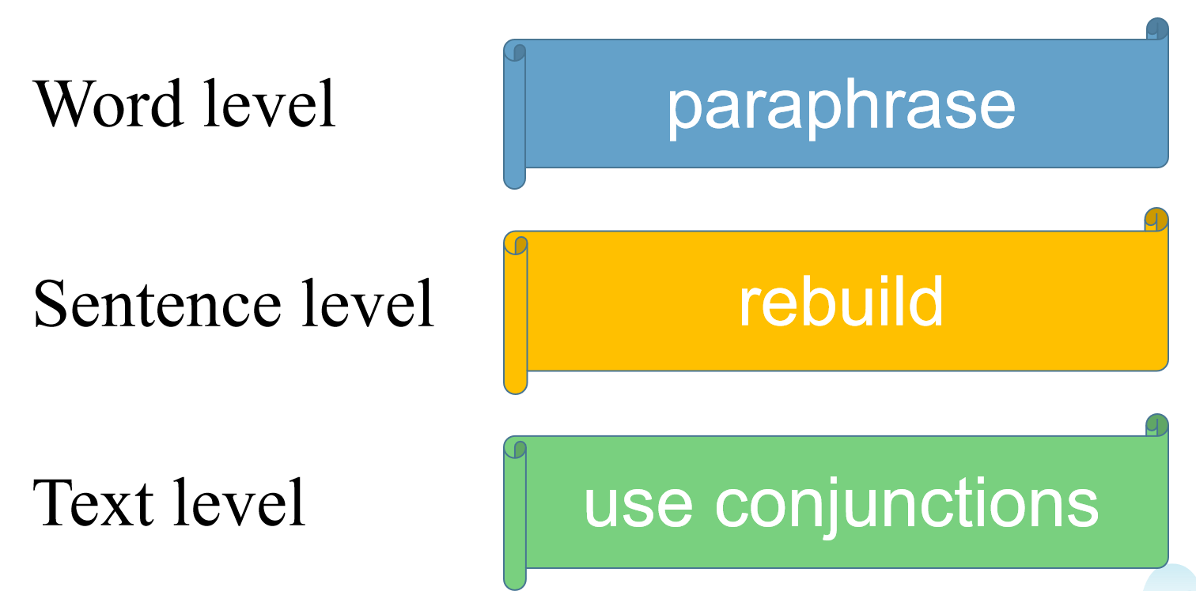
设计意图：
从词汇、句子和语篇三个维度，提出了概要写作的三个基本手段，即词汇上要学会转述（paraphrase）, 句型上要学会重构（rebuild）,语篇上要学会衔接（use conjunctions），从而为概要写作任务搭建语言技能支架。
- Summary writing samples (Para 1&2)
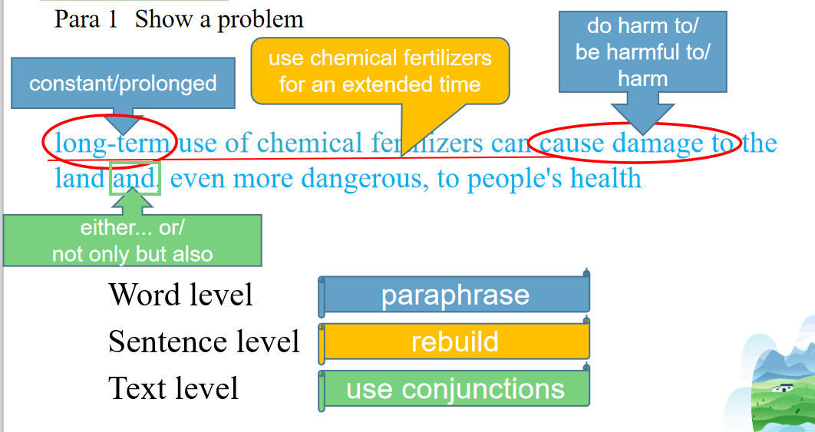
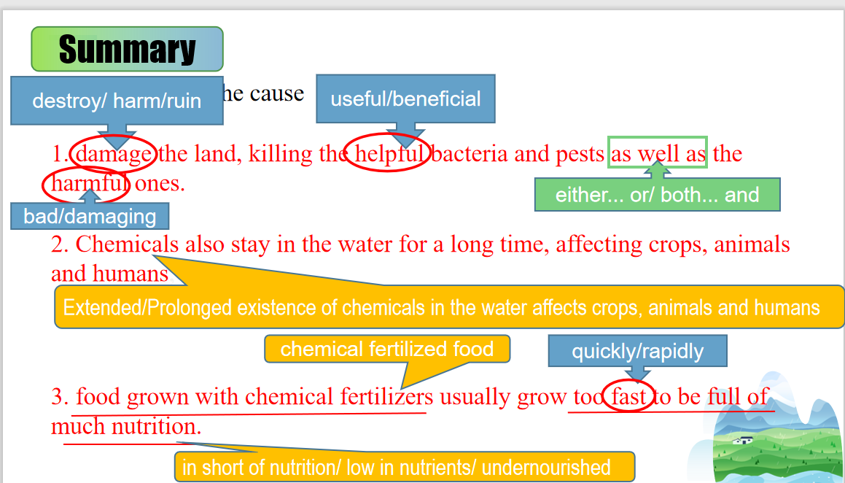
设计意图：
- 通过实例展示如何在概要写作中运用paraphrase, rebuild, use conjunctions这三种技能，让学生在“做”中“学”，通过演绎理解上述三种技能。
- 激活学生的语料库，让其迅速调动已有知识对目标信息进行转化，从而发挥其课堂主体作用，并未接下来的写作任务做准备。

- Work in groups and figure out the summary for para 3-4.
设计意图：
学以致用，锻炼学生的语言能力，发展学生的思维品质，将知识从“学习、理解”向“应用实践”推入。

Step 5: Sharing
Share your versions and appreciate the sample version.
设计意图：
通过生生之间、师生之间的交流学习，给学生提供一个“展示自我”和“博采众长”的平台，让他们学会在合作中学习，从而集成个体优势，创造出新的学习资料。

课件作者：
俞莺婕，桐乡市英语学科骨干教师。入职八年来，曾获教育部“一师一优课”2017年度部级优课，浙江省“课堂教学特色案例（教学设计）”二等奖，2018年嘉兴市高中英语优质课一等奖，桐乡市高中英语课堂展评一等奖第一名，多次获得桐乡市青年教师知识竞赛一二等奖。开设各级公开课、讲座若干次，主持桐乡市教育规划课题并结题。

